**Évaluation des IPM par les utilisateurs**

**Analyse des utilisateurs**

**Qui sont les utilisateurs.**

Ils sont des personnes non spécialisées dans le domaine de la bureautique mais qui se débrouillent si facilement avec des outils informatiques

**Quel niveau d’expérience ont les utilisateurs**

Le niveau d’expérience dans le domaine de la commercialisation et de l’organisation de la vente est medium. Aussi au niveau technologie ils sont capables de manipuler si facilement les outils informatiques.

**Questionnaires**

a) Connaissez-vous les fonctionnes basiques du ordinateur ?

Rien 1____2_____3_____4_____5___ Très bien

b) Quelle est votre expérience avec des outils informatiques ?

Pas beaucoup 1____2_____3_____4_____5____ Beaucoup

c) Utilisez-vous déjà ce type d’outil pour votre travail quotidien ?

* Oui
* non
* je ne sais pas

d) Avez-vous reçu quelque formation sur informatique en général ?

* Oui
* non
* je ne sais pas

e) Saviez-vous qu’il existe plusieurs systèmes d’exploitations tel que Windows, Linux…?

* + Oui
  + Non

f) Avez-vous déjà travaillé avec le système d’exploitation Windows ?

* Oui
* non
* je ne sais pas

g) Avez-vous déjà travaillé avec le système d’exploitation Linux ?

* Oui
* non
* je ne sais pas

f) Avez-vous déjà travaillé avec un autre système d’exploitation que Windows ou Linux ?

* + Oui
  + Non
  + Je ne suis pas sur

g) Quel type d’information vous gérez par rapport à votre travail ?

Réponses ouvertes

h) Quelles sont vos responsabilités par rapport à votre travail ?

Réponses ouvertes

i) Quelles sont vos taches principales?

Réponses ouvertes

j) Combien temps avez-vous travaillez dans ce domaine ?

* + Jamais
  + Quelque mois
  + une année
  + deux années
  + plus de trois années

h) Combien temps avez-vous travaillez dans un poste similaire par rapport à votre position actuel ?

* + Jamais
  + Quelque mois
  + une année
  + deux années
  + plus de trois années

Quel type de rôle vous fait à ce moment ?

Réponses ouvertes

i) Avez-vous une tache qui voudrait numériser ?

* + Oui
  + Non
  + Je ne suis pas sur

j) Quel fonctions aimerais-vous que cette application implémente ?

* Insertion
* Modification
* Élimination
* Statistiques
* Recherche
* Trier- Autorisation
* Stockage

k) Voulez-vous que cette application soit multiutilisateur ?

* Oui
* Non
* Je ne suis pas sur

l) Voulez-vous que cette application utilise les réseaux locaux ?

* Oui
* Non
* Je ne suis pas sur

j) Voulez-vous obtenir statistiques ou report dès l’application ?

* Oui
* Non
* Je ne suis pas sur

**Recommandations ergonomiques**

Nous avons fait une analyse à propos des éléments ergonomiques qui doivent être présentes dans notre application. Ils vont permettre de réussir un produit plus adapté aux besoins du client. Dans les paragraphes suivantes nous allons faire une approche sur eux et parce que nous les avons choisis.

**Guidage** : Pour réussir ce point on va à faire des formulaires avec des champs déjà dans lesquels son contenu prédéterminé. Les liens de navigations vont être bien définis en utilisant techniques standards. De plus les sections seront bien définies et bien distribuées dans l’espace de travail selon sa fonction. Le feedback sera toujours présente pour faire partie aux utilisateurs du processus et pour le donner pouvoir de connaissance. La lisibilité sera implémentée en utilisant les couleurs justes et le style de lettre appropriée.

**Charge de Travail** : Formulaires claires et peu charges est un de nos objectifs. Pas d’information superflue, seulement la nécessaire. Aider aux utilisateurs dans les différentes tâches pour l’éviter quelque effort de plus, en faisant tous ce qui soit possible avant de déléguer á l’utilisateur.

# Contrôle Explicite : Le contrôle utilisateur dans l’application est essentiel. Avec des menus informatifs ou des menus de navigabilité entre autres l’utilisateur va avoir le contrôle sur les actions ou décisions à prendre.

# Gestion des erreurs : La première chose est de prévenir les possibles erreurs. En développant techniques de validation le marge de problèmes est minimisé, nous allons les utiliser. Donner des messages constructifs qu’aident aux utilisateurs á rencontres le bon chemin est une priorité.

# Homogénéité et cohérence : Maintenir le même format dans tous les vues de notre application est un autre objectif. Avec plusieurs fenêtres qui apportent diffèrent types d’information le défi est éviter que l’usager se trouve perdu avec les changements. Pour ça on va à maintenir tous les éléments communes avec le minimum de changes possibles.

**Compatibilité**: Pour favoriser l’adaptabilité du système aux utilisateurs on a prend la stratégie de simuler le plus possible les tâches qu’ils réalisent de manier habituelle. De cette façon le changement sera plus naturel et plus facile.

Carte Graphique

MODÈLES DE PAGE

Structure des pages

Le modelé de l’application est basé en la navigation verticale. :



Exemple:

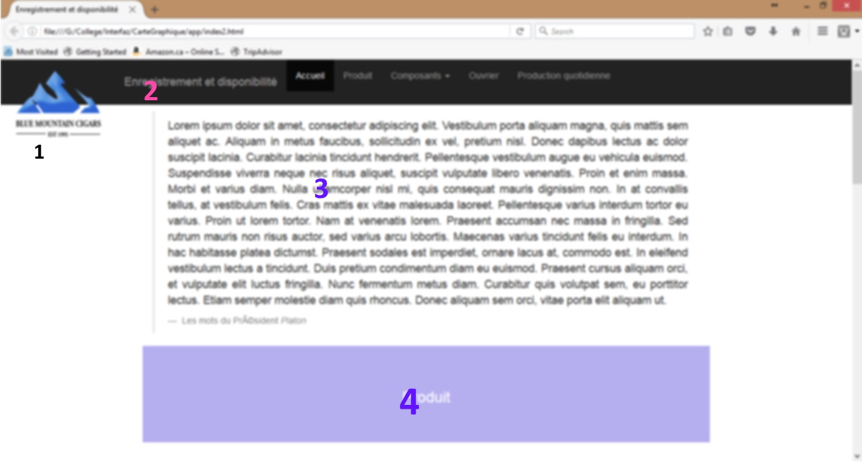

1. En-tête du site (bandeau)
2. Menus principaux du site (menus que l'on retrouve sur toutes les pages du site)
3. Section de message de la direction (on retrouve debout du site)
4. Contenu principal.

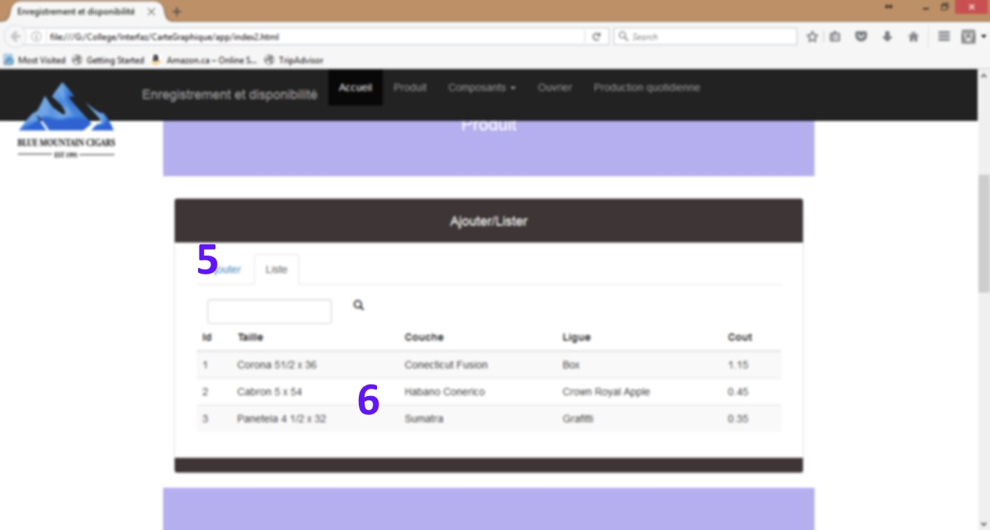

1. Menus secondaires du site (menus que l'on retrouve sur chaque section correspondant).
2. Sections d’affichages ou saisie d’information.

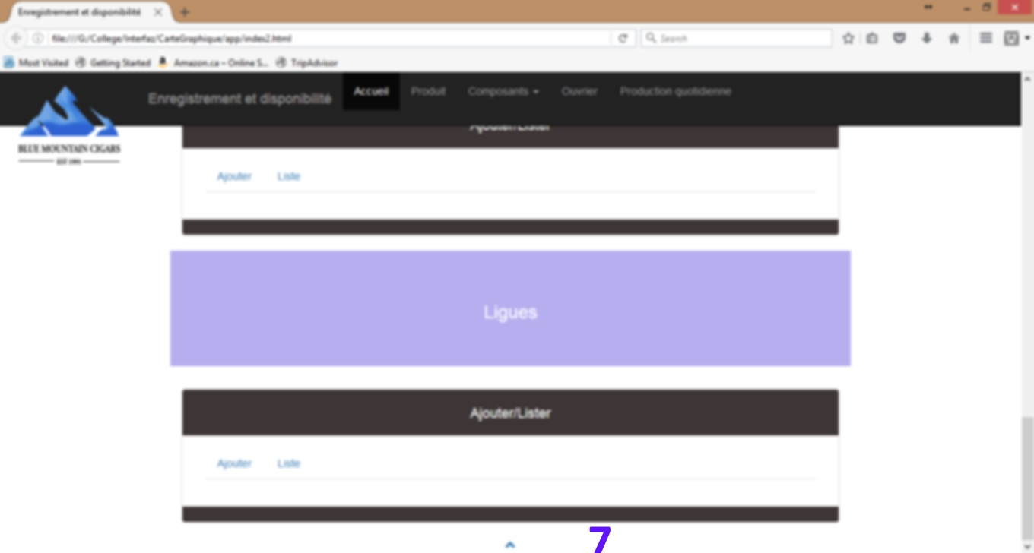

1. Pied de page

* Bandeau : Qui est repris sur toutes les pages du site, de gauche à droit comprend les éléments suivants :
* logo : permettant de revenir sur la page d'accueil (en haut à gauche)
* Titre de l’application.
* menus: permettant un accès direct aux différents sections du site. Dans la troisième position des menus on retrouve un menu de type déroulant pour l’accès aux sections aussi.
* Pied de page : Qui est repris sur toutes les pages du site, comprend l’élément suivant :
* Botton link avec l’objectif de retourner à la section d’accueil.
* La section d'accueil principale dans l’application est composée par l’élément suivant :
* Texte informatif ou de motivation de la direction de la compagnie, où à la fin on retrouve l’identification de l’entité qui l’a fait soit le directeur soit quelqu’un d’autre.
* La section de contenu principal dans l’application est composée par les éléments suivants:
* Titre de référence de la section.
* Titre en forme de liste des fonctionnes disponibles.
* Boîte navigable ave deux panels :
* 1er panel Ajouter : Dans ce panel on trouve en ordre vertical trois menus roulants, une boîte pour la saisie du texte et finalement un bouton pour faire l’opération correspondant.
* 2me panel Liste : Dans ce panel on trouve en ordre vertical une boîte pour la saisie du texte de recherche et finalement une table des valeurs.

Couleurs :

On a utilisé une gamme de couleurs très proches aux couleurs qu’utilise d’habitude l’entreprise. Alors les couleurs blues noires et similaires sont toujours présentes.

1. En-tête du site (bandeau)

* Noir  #000000 Pour le fond de la tête du site
* Grise  #9d8d8d Pour le titre du système et pour le texte de menus.

1. Contenu principal

* Violet  #b5aeef Pour le fond du titre de référence de la section.
* Bleu  #337AB7 Pour les menus roulants.
* Bleu marine  #5bc0de Pour le bouton.
* Gris clair  #F9F9F9 Pour les lignes alternes de la table de valeurs

**Typographie**

Police d’écriture :

La police de caractère du site est Helvétique. La taille de caractère standard est de 13 pixels

**Titre** :

Dans les pages, les titres sont en Calibri avec le couleur blanc. La taille de caractère varie selon le niveau du titre :

* Niveau 1 : 16 pixels.
* Niveau 2 : 14 pixels.
* Niveau 3 : 11 pixels.

**Majuscules-minuscules** :

Le titre du site et tous les autres titres commencent avec majuscule. Le texte utilise la majuscule selon les règles de orthographie.

**Images :**

Dans l’objectif de continuer avec la ligne identificatoire de la marque on a décidé d'utiliser le logo enregistré par l’entreprise.

Ce logo est situé sur la partie supérieure gauche de la page principale.

**Dimension du logo :**

* 254 x 143 pixels.



Évaluation du projet:

Pour faire l’évaluation on a utilisé l’expérience d’un utilisateur avec le système. Après d’avoir travaillé avec le logiciel, il a rempli une fiche d’évaluation, laquelle est annexée à continuation.

